**STR**

**פרטים כלליים:**

פרויקט שופרסל אונליין אתר קניות של שופרסל למוצרי סופרמרקט ופארם שמאפשר משלוחים עד הבית או איסוף עצמי .

**גרסת תוכנה:** <1.20.10>

**שמות הבודקים:** אנה רובנצ'יק, תהילה וייס, הדר ישר.

**מטרת הדו"ח :** סיכום הבדיקות שבוצעו ושלא בוצעו, סיכום כל הבאגים ודרגות החומרה שלהם, המלצות ומסקנות.

**פיצ'רים שנבדקו ושלא נבדקו:**

מיון וסינון- נבדק

התחברות- נבדק

קופונים ומבצעים- נבדק

אפשרות לבחור מקום ואופן משלוח- נבדק

המלצות מותאמות אישית - נבדק

ממשק ידידותי- נבדק

רשימות קניות- נבדק

אפשרות לתשלום מאובטח- לא נבדק

תמונות ומידע מפורט על מוצרים- לא נבדק

ביקורות ודירוגים- לא נבדק

שירות לקוחות- לא נבדק

הצגת מלאי- לא נבדק

**סוגי בדיקות :**

**סוגי בדיקות שבוצעו ושלא בוצעו:**

בדיקות חיוביות - בוצע

בדיקות שליליות- בוצע

בדיקות GUI- בוצע

תאימות- בוצע

בדיקות שימושיות (חווית משתמש)- בוצע

נגישות- בוצע

לוקליזציה- בוצע

בדיקות INTERFACE (התממשקות)- בוצע

תהליכים עסקיים- בוצע

בדיקות אבטחה- בוצע

בדיקות מקרי קצה- לא בוצע

**רמות בדיקה:**

בדיקות עשן- בוצע

בדיקות שפיות- בוצע

בדיקות רגרסיה- בוצע

**טכניקות בדיקה שבוצעו:**

בדיקות חקר ,E2E

| **פיצ'ר** | **סך הבדיקות** | **בדיקות שעברו** | **בדיקות שנכשלו** | **בדיקות שלא ניתן לבצע** |
| --- | --- | --- | --- | --- |
| **מיון וסינון** | **12** | **9** | **3** | **0** |
| **התחברות** | **16** | **16** | **0** | **0** |
| **קופונים ומבצעים** | **33** | **19** | **7** | **7** |
| **אפשרות לבחור מקום ואופן משלוח** | **31** | **23** | **2** | **6** |
| **המלצות מותאמות אישית** | **11** | **4** | **4** | **3** |
| **רשימות קניות** | **20** | **14** | **3** | **3** |
| **ממשק ידידותי** | **34** | **3** | **28** | **3** |
| **סך הכל** | **157** | **88** | **47** | **22** |

**סיכום באגים:** סך הכל 47

**Severe**: 0

**High**: 5

**Medium**: 7

**Low**: 35

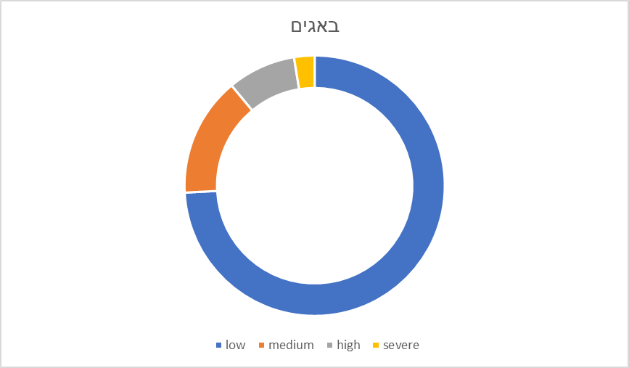

**קריטריון יציאה:** סיום תקופת זמן פעילות, אין תקלות קריטיות, אין יותר משלוש תקלות חמורות, נעשו לפחות 70% מהבדיקות שנקבעו.

**מסקנות והמלצות:**

המסקנות וההמלצות שלנו הן, שניתן להעלות את האתר לשוק ולהתחיל להפעיל אותו למרות שבפועל יש יותר תקלות חמורות ממה שהחלטנו בהתחלה.

יש חשיבות רבה לתקן את התקלות החמורות בהקדם ואת התקלות שנוגעות לחווית המשתמש.

יחד עם זאת ,ניתן לבצע פעולות עסקיות באתר כמעט ללא הפרעה .

**סיכום:**

רוב הבעיות שהתגלו באתר נוגעות לשימושיות ולחווית משתמש ,בנושא של חלוקת כמות מוצרים בדף אחד, וקטגוריות לא מחולקות בצורה נכונה.

התגלו גם בעיות בהגדלת כתב בנגישות, עד כדי הפרעת רכישת מוצרים.

התוכנית שלנו הייתה בנוסף לפיצ'רים שנבדקו ,לבדוק גם את הפיצ'רים :

שירות לקוחות, הצגת מלאי ,ביקורות ודירוגים ,תמונות ומידע מפורט על מוצרים ואפשרות לתשלום מאובטח . אך הבודקים שהיו אמורים לבדוק את הפיצ'רים הללו פרשו ולכן הם לא נבדקו.

בדיקה שרצינו לבדוק אך לא התאפשר לנו היא בדיקת מקרה קצה ובדיקה שלא חשבנו שנבדוק ותוך כדי עבודה גילינו שניתן לבדוק היא בדיקת אבטחה.

במהלך עבודתנו חווינו כמה החלפות של בודקי תוכנה בשל חברים שעזבו, הרגשנו שזה קצת מעכב אותנו ומתסכל, אך בסוף יצא שהכל הסתדר ונהיינו שלישייה מגובשת.